Исследование пористости микрокристаллического гетита методом БЭТ
Шутов Илья Владиславович
Анкудинов Владимир Евгеньевич, Антонова Александра Сергеевна
Удмуртский государственный университет
Кривилев Михаил Дмитриевич к.ф.-м.н.
shutiny@gmail.com
Гетит — один из самых стабильных широко встречающихся в природе гидроксидов, отвечающий за сорбцию в малогумусных почвах. Большая удельная поверхность достигается в результате формирования большого количества микрокристаллов, имеющих значительную адсорбционную активность. В нашей работе мы ставим целью исследование пористых характеристик химически осажденного гетита методом газовой полимолекулярной адсорбции. Математическое и экспериментальное описание физической адсорбции может дать метод БЭТ (Брунауэра, Эммета, Теллера), позволяющий определить удельную поверхность адсорбента по заданному числу точек на адсорбционной изотерме, построенной по линейному уравнению БЭТ:
$\frac{p/p_{0}}{a(1−p/p_{0})}=\frac{1}{V_{m}C}+\frac{(C−1)p/p_{0}}{V_{m}C},$ (1)
где $p/p_{0}$ — отношение парциальных давлений газа-адсорбата и газа-носителя, $a$ — величина адсорбции (масса газа, адсорбированного при относительном давлении), $V_{m}$ — объем монослоя на поверхности адсорбента, $C$ — константа БЭТ, характеризующая взаимодействие адсорбента и адсорбата, определяющая энергию адсорбции в слое [1]. Теория БЭТ основана на кинетической модели адсорбционного процесса, выдвинутой Ленгмюром, в которой поверхность твердого тела рассматривается как совокупность адсорбционных мест [2]. В состоянии динамического равновесия скорость конденсирующихся на свободных местах молекул газовой фазы равна скорости испарения молекул с занятых мест. Метод БЭТ заключается в адсорбции газа пористым материалом при постоянной температуре. Рассчитывая экспериментально количество адсорбированного газа и фиксируя его парциальное давление, строится зависимость (адсорбционная изотерма) по уравнению (1). Классический линейный метод БЭТ позволяет исследовать образцы с размерами пор в интервале от 0,01 до 10 мкм [3]; в нашей работе производилось исследование полной изотермы адсорбции и десорбции для всего диапазона парциальных давлений.
Исследование гетита производилось на приборе СОРБИ-MS, позволяющем измерять удельную поверхность и пористость образцов методом газовой полимолекулярной адсорбции монослоя, где в качестве газа адсорбата используется азот, а в качестве носителя — гелий. Перед началом работы производились абсолютная и относительная градуировки. Абсолютная градуировка, основанная на впрыскивании газа известного объема при данной температуре и атмосферном давлении, используется для определения адсорбированных объемов во всем диапазоне $p/p_{0}$ и необходима для всех измерений. Относительная градуировка основывается на измерении удельной поверхности государственного стандартизированного образца (ГСО) Al₂O₃ с аттестованными характеристиками $S_{\text{уд}\text{.}}$= 80 м²/г., $m_{\text{обр}\text{.}}$= 0,0979 г. Значение массового расхода смеси газов при градуировке и измерении составляет 60 см³/мин, давление газа в тракте прибора составляет 0,3 МПа [4].

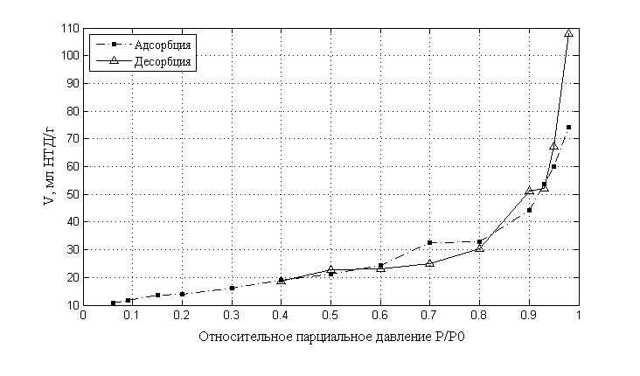
рис. 1. Измеренные изотермы адсорбции и десорбции гетита.
Используемый в эксперименте препарат гетита FeO(OH) получали смешиванием растворов нитрата железа(III) и щелочи при перемешивании. Суспензию старили при температуре 70˚C в течение 60 часов, осадок отфильтровывали, несколько раз промывали дистиллированной водой и сушили на воздухе. Подобный способ получения гетита в целом имитирует формирование микрокристаллического гетита в природных системах, предложен в [5] и позволяет сформировать устойчивые конгломераты кристаллов средней плотностью $ρ$ = 4,26 г/см³, размерами порядка 1 мкм. Перед началом эксперимента проба сушилась в атмосфере азота при температуре 60˚C в течение 2 часов. В работе получены данные для образца массой $m_{\text{обр}\text{.}}$= 0,1423 г. при постоянной температуре (рис. 1) на всем диапазоне парциальных давлений.
В результате работы измерены и рассчитаны характеристики порошка гетита: для прямой классического БЭТ $p/p_{0}∈$(0,06:0,20) величина удельной поверхности $S_{\text{уд}\text{.}}$= 50.8 ± 1.5 м²/г., удельный объем монослоя образца $V_{m}$= 11,66 мл, константа БЭТ $C$ = 119, (объем газа адсорбата, поглощенного мономолекулярным слоем образца принимался равным $S_{0}$ = 4,35 м²/нсм³ [4], удельная поверхность рассчитывалась по формуле: $S_{\text{уд}\text{.}}=S_{0}V_{m}$). Доля пор с размерами от 5 до 20 нм в общем объеме составило порядка 30 %, что подтверждается наличием на рис. 1 адсорбционного гистерезиса, связанного с эффектом запаздывания образования менисков при адсорбции с $p/p_{0}$ > 0.8. Допуская, что форма пор цилиндрическая, по точке основания петли гистерезиса с помощью уравнения Кельвина (Зигмонди) вычислялся минимальный размер пор, в которых имеет место капиллярная конденсация. Объем адсорбированного газа для данных парциальных давлений составлял до 30% от общего, что позволяет сделать вывод о доле пор капиллярной конденсации наноразмерного диапазона. Согласно паспорту установки, относительная ошибка при градуировке составляет 5 %. Следовательно, наблюдаемое в области высоких значений$p/p_{0}$расхождение ~ 20 % между изотермами адсорбции и десорбции означает, что мы действительно наблюдаем явление гистерезиса. Таким образом, расчет удельной поверхности и пористости позволит в дальнейшей работе оценить химическую активность вещества, что является одним из важных физико-химических свойств материалов.
Список публикаций:
[1] Брунауэр С. // Адсорбция газов и паров. Т. 1. М.: ИЛ 1948. С.783.
[2] Пальтиель Л.Р., Волынец Н.Ф. // Коллоидная химия. СПб.: СЗТУ. 2004. С.68.
[3] Грег С., Синг К. // Адсорбция. Удельная поверхность. Пористость. М.: Мир 1984. С.783.
[4] Руководство по эксплуатации СОРБИ-MS. Новосибирск: ЗАО “МЕТА”. 2012. С.52.
[5] Cornell R.M., Schwertmann U. // The Iron Oxides: Structure, Properties, Reactions, Occurences and Uses, Wiley-VCH Verlag GmbH & Co., 2006. P.703.

